Отчёт по лабораторной работе №4
Подготовка экспериментального стенда GNS3
Авдадаев Джамал Геланиевич
Содержание

1 Цель работы
Установка и настройка GNS3 и сопутствующего программного обеспечения.

2 Выполнение задания

2.1 Установка и первичная настройка среды моделирования GNS3
В рамках выполнения лабораторной работы была произведена установка программного комплекса GNS3-all-in-one и виртуальной машины GNS3 VM, предназначенных для моделирования и эмуляции сетевых топологий. После завершения установки выполнена проверка корректности запуска и взаимодействия компонентов системы.

2.1.1 Проверка запуска GNS3 VM
После запуска виртуальной машины GNS3 VM была проверена корректность её инициализации. В окне консоли отображается информация о версии GNS3 server, используемой операционной системе Ubuntu, версии QEMU, а также сведения о поддержке аппаратной виртуализации KVM. Также был автоматически назначен IP-адрес виртуальной машины и порт для подключения контроллера.
Информация о состоянии GNS3 VM представлена на рисунке ниже.
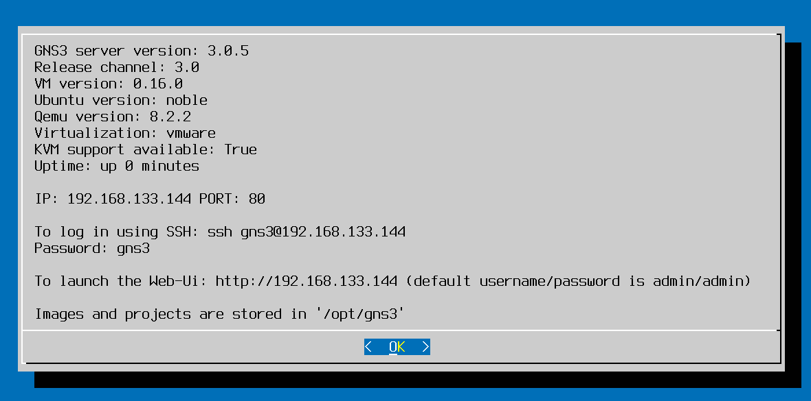
Состояние GNS3 VM после запуска

2.1.2 Подключение GNS3 Client к удалённому контроллеру
Далее выполнена настройка подключения клиента GNS3 к удалённому контроллеру, развернутому в GNS3 VM. В мастере настройки выбран протокол HTTP, в качестве хоста указан IP-адрес виртуальной машины, порт — 80/TCP. Для аутентификации использованы стандартные учетные данные администратора.
Окно настройки удалённого контроллера представлено на рисунке ниже.
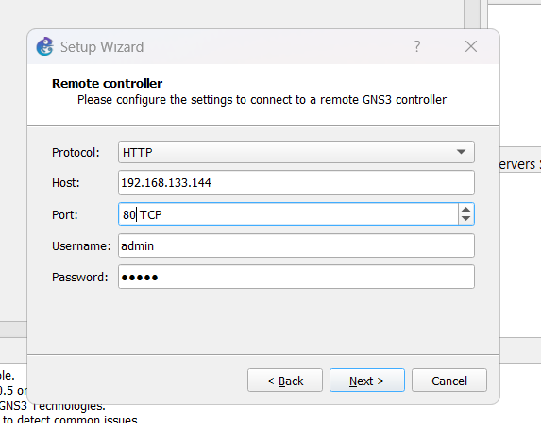
Настройка подключения к удалённому контроллеру
После подтверждения параметров подключение было успешно установлено, что свидетельствует о корректной работе связки GNS3 Client и GNS3 VM.

2.2 Импорт образа маршрутизатора FRR в GNS3
В соответствии с заданием выполнен импорт образа маршрутизатора FRR (Free Range Routing) в среду GNS3. Для этого в менеджере шаблонов был выбран раздел маршрутизаторов и соответствующий appliance FRR.

2.2.1 Выбор и установка шаблона FRR
Из списка доступных устройств выбран маршрутизатор FRR, предоставляемый проектом FRRouting. После обновления списка appliance был инициирован процесс установки.
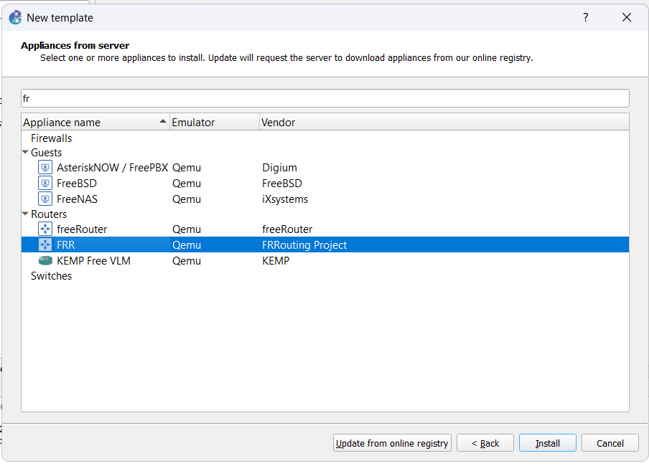
Выбор шаблона маршрутизатора FRR

2.2.2 Загрузка и подтверждение образа FRR
В процессе установки система автоматически обнаружила локально доступный образ FRR версии 8.2.2 в формате qcow2, который был помечен как готовый к установке. Остальные версии требовали загрузки дополнительных файлов и не использовались.
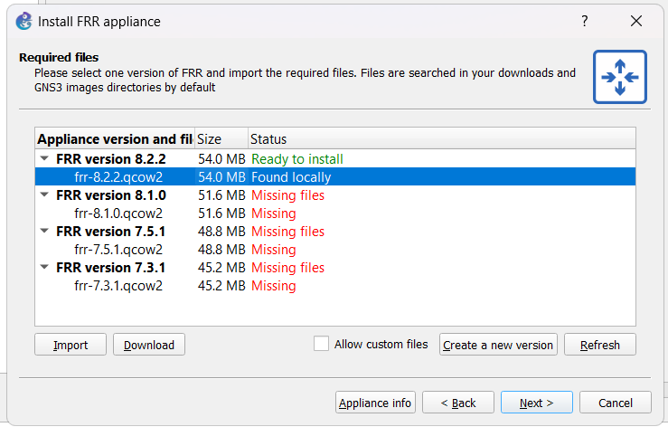
Установка образа FRR

2.2.3 Проверка запуска маршрутизатора FRR
После завершения установки был выполнен запуск экземпляра маршрутизатора FRR. В консоли отображается процесс инициализации системы и сообщение о успешном старте FRRouting версии 8.2.2, что подтверждает корректность импорта и работоспособность образа.
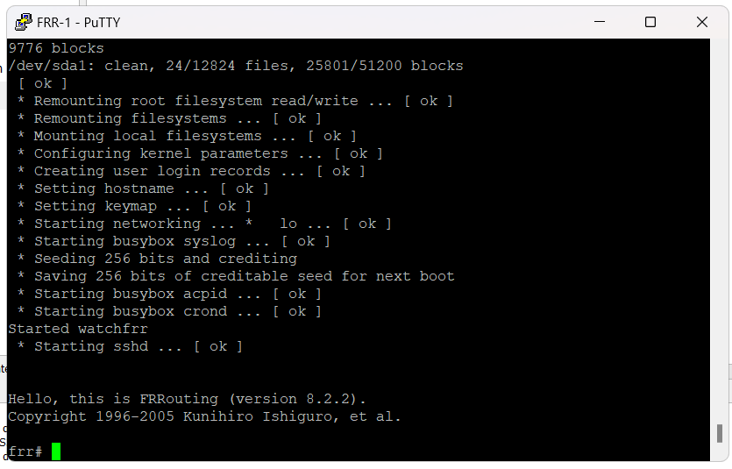
Запуск маршрутизатора FRR

2.3 Импорт образа маршрутизатора VyOS в GNS3
На следующем этапе был импортирован образ маршрутизатора VyOS, используемого для построения и тестирования сетевых конфигураций.

2.3.1 Выбор и установка шаблона VyOS
В списке доступных appliance выбран маршрутизатор VyOS. Для установки использован образ VyOS версии 1.3.3 в формате qcow2, который был найден локально и отмечен как готовый к установке.
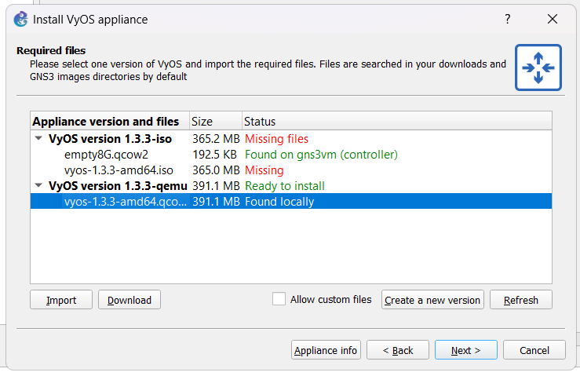
Установка образа VyOS

2.3.2 Проверка запуска маршрутизатора VyOS
После завершения установки выполнен запуск маршрутизатора VyOS. В консоли отображается процесс загрузки операционной системы, инициализация служб и приглашение к вводу логина, что свидетельствует об успешном старте устройства.
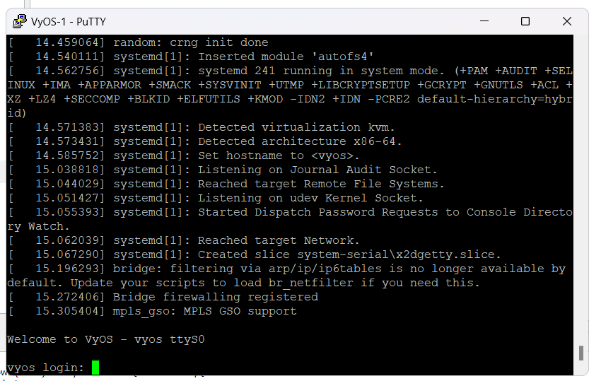
Запуск маршрутизатора VyOS

3 Заключение
В ходе выполнения лабораторной работы были успешно установлены и настроены GNS3-all-in-one и GNS3 VM, проверена корректность их взаимодействия, а также импортированы и протестированы образы маршрутизаторов FRR и VyOS. Все устройства корректно запускаются и готовы к дальнейшему использованию при построении сетевых топологий и выполнении последующих лабораторных заданий.

